山东省健康促进与教育学会
————————---

鲁健教〔2025〕48号
关于召开山东省健康促进与教育学会多学科精准医疗与健康教育专业委员会2025年学术年会的通知
各相关单位：
为搭建多学科精准医疗与健康教育领域的学术交流平台，促进跨领域资源整合与技术共享，全面提升精准诊疗水平与全民健康素养。我会定于12月中旬在烟台市召开多学科精准医疗与健康教育专业委员会2025年学术年会。现将有关事宜通知如下：
一、会议时间及安排
报到时间：2025年12月12日下午（14:00-19:00）。
报到地点：烟台碧海大厦
会议时间：2025年12月13日-14日
会议地点：烟台毓璜顶医院第二会议室
二、会议主题及会议内容（拟定）
会议主题：多学科协同精准医疗、精准化赋能健康教育
会议内容：聚焦多学科融合与精准化实践，设置学术研讨与实践分享。主旨报告围绕精准诊疗大健康教育、数字化健康管理平台建设；科研项目设计与实施技巧分享；多组学分析实践等内容。

三、参会人员
多学科精准医疗与健康教育专委会全体委员；全省各级各级医疗卫生机构、医学高等院校及科研院所从事医疗、检验病理、公共卫生等相关专业技术人员。
欢迎学会其他会员参会。全程参加会议者，可获得山东省继续医学教育学分4分。
四、其他事宜
（1）本次会议免收注册费，交通、食宿自理。
（2）专业委员会委员务必注册参会。请参会代表务必于2025年12月11日24:00前，扫描下方二维码，通过网上报名系统完成个人信息、住宿预订等信息填报。

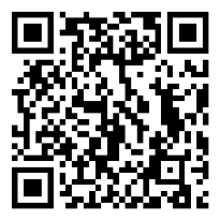
（3）联系方式

多学科精准医疗与健康教育 曹老师 13256917769

山东省健康促进与教育学会 翟老师 0531-82898625
山东省健康促进与教育学会网址：www.jiankangqilu.com
扫描下方二维码关注学会官方公众号
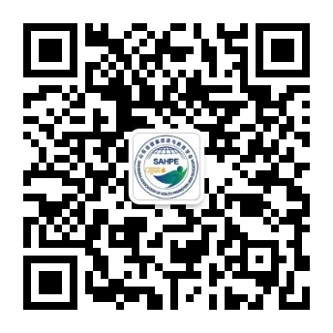

附件：会议及酒店地点

山东省健康促进与教育学会
2025年12月3日

附件：会议及酒店地点
1.会议地点：烟台毓璜顶医院第二会议室
地址：山东省烟台市毓璜顶东路20号
交通提示：可乘坐烟台公交7路、23路、42路、43路至毓璜顶医院站下车，步行约300米即达；自驾前往可导航至烟台毓璜顶医院东院区停车场。
2.酒店地点：烟台碧海大厦（烟台市芝罘区南大街236号，电话：0535-6585888）
交通提示：可选择烟台站下车。

